アプリ操作説明
- アプリのダウンロード

上記のアイコンのアプリ「SpotTour」を
ダウンロード

- 参加するツアーを検索
ダウンロード後、このようなアプリ画面になっている。
右上の「🔎」（検索）をタッチ

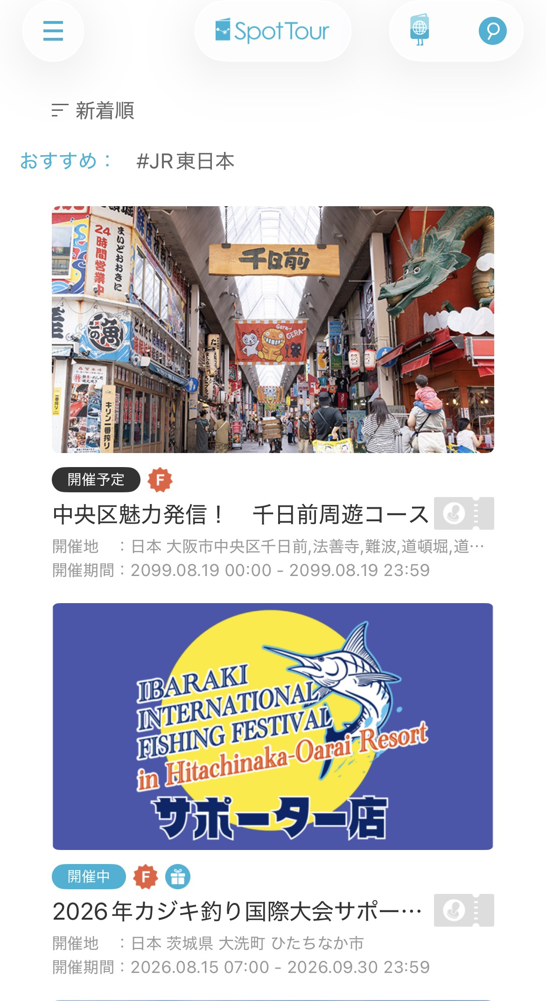

- 「みっけ」ラリーを検索
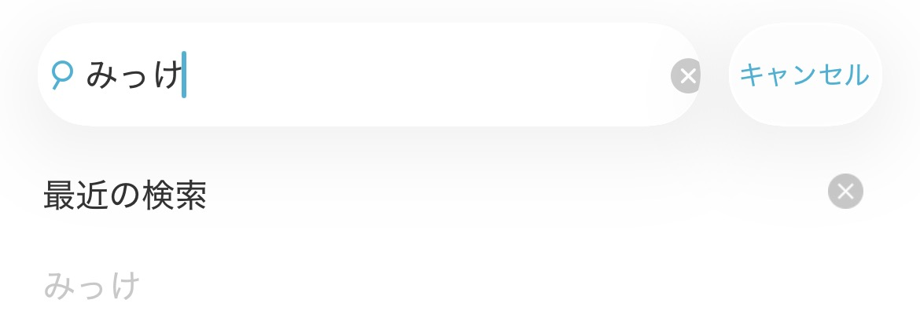

検索欄にて「みっけ」と検索

- 参加したいコースに参加
7つのデジタルスタンプ「みっけ」ラリーから
参加したいコースを選択し参加
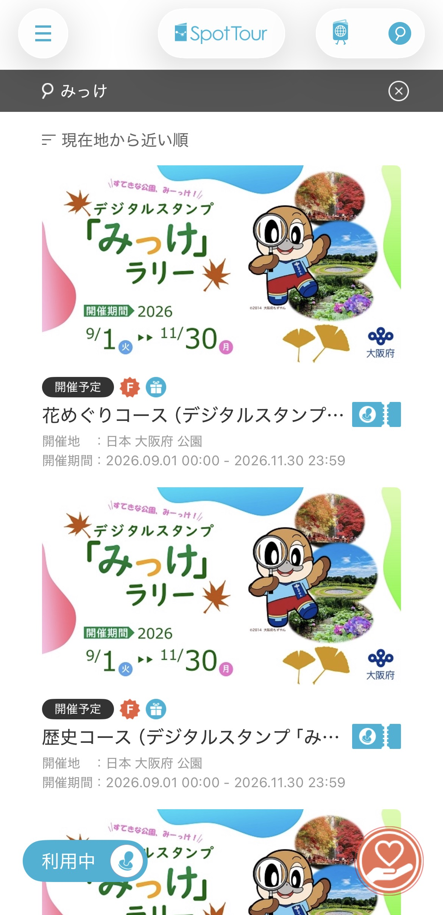

- コース内の公園を巡る
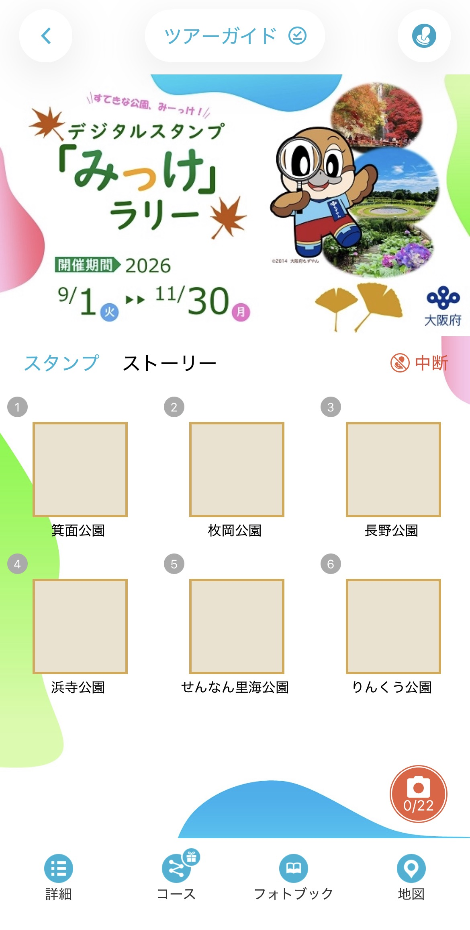
コース内には6つの公園があり、
3つの公園を巡ると景品の応募が可能

※スポットが分からない場合
- スタンプを獲得する公園をタップ
- 「MAP」をタップするとGPSで現在地とスタンプが獲得できるスポットを確認できる

